TRƯỜNG ĐẠI HỌC THÔNG TIN LIÊN LẠC

**KHOA CÔNG NGHỆ THÔNG TIN**

------🙞🙜🕮🙞🙜------



**BÁO CÁO MÔN HỌC**

**LẬP TRÌNH TRÒ CHƠI VÀ MÔ PHỎNG**

**ĐÈ TÀI: THIẾT KẾ GAME CỜ NGƯỜI**

**GVHD: Nguyễn Việt Hùng**

**Nhóm sinh viên thực hiện:**

1. **Nguyễn Chiến Thắng**
2. **Huỳnh Nhật Vỹ**
3. **Lại Văn Tú**
4. **Phan Quốc Văn Gia Nghĩa**

**Khóa: 2014 - 2018**

**Chuyên ngành: Công nghệ phần mềm**

**KHÁNH HÒA, THÁNG 1 NĂM 2018**

TRƯỜNG ĐẠI HỌC THÔNG TIN LIÊN LẠC

**KHOA CÔNG NGHỆ THÔNG TIN**

------🙞🙜🕮🙞🙜------



**BÁO CÁO MÔN HỌC**

**LẬP TRÌNH TRÒ CHƠI VÀ MÔ PHỎNG**

**ĐÈ TÀI: THIẾT KẾ GAME CỜ NGƯỜI**

**GVHD: Nguyễn Việt Hùng**

**Nhóm sinh viên thực hiện:**

1. **Nguyễn Chiến Thắng**
2. **Huỳnh Nhật Vỹ**
3. **Lại Văn Tú**
4. **Phan Quốc Văn Gia Nghĩa**

**Khóa: 2014 - 2018**

**Chuyên ngành: Công nghệ phần mềm**

**KHÁNH HÒA, THÁNG 1 NĂM 2018**

**NHẬN XÉT CỦA GIÁO VIÊN**

……………………………………………………………………………………………………………………………………………………………………………………………………………………………………………………………………………………………………………………………………………………………………………………………………………………………………………………………………………………………………………………………………………………………………………………………………………………………………………………………………………………………………………………………………………………………………………………………………………………………………………………………………………………………………………………………………………………………………………………………………………………………………………………………………………………………………………………………………………………………………………………………………………………………………………………………………………………………………………………………………………………………………………………………………………………………………………………………………………………………………………………………………………………………………………………………………………………………………………………………………………………………………………………………………………………………………………………………………………………………………………………………………………………………………………........

………………………………………………………………………………………………………………………………………………………………………………………………………………………………………………………………………………………………………………………………………………………………

* **Kế hoạch dự án**

|  |  |  |
| --- | --- | --- |
| ***THỜI GIAN*** | ***CÔNG VIỆC*** | ***KẾT QUẢ*** |
| Tuần 16 (18/12/2017 – 24/12/2017) | + Nghiên cứu, tìm hiểu và cài đặt phần mềm.  + Nghiên cứu và chọn đề tài môn học.  + Tạo kịch bản game. | + Cài đặt được phần mềm.  + Chọn được đề tài để báo cáo môn học.  + Xây dựng được kịch bản trò chơi. |
| Tuần 17 (25/12 -31/12) | * Thiết kế giao diện: * Thiết kề layout trò chơi * Tạo nhân vật * Tạo luật chơi: Tính điểm, lượt đi, level… | + Hoàn thành xong các chức năng chình và phần giao diện của game.  + Xây dựng xong avatar cho người chơi |
| Tuần 18 (01/01/2018 – 07/01/2018) | + Xây dựng game dựa trên kịch bản đã tạo ở tuần 16  + Xây dựng cá chức năng của game.  + Test và kiểm thử trò chơi | + Tiếp tục xây dựng các tính năng cảu trò chơi  + Hoàn thiện được 90% trò chơi.  + Kiểm tra được lỗi và fix lỗi |
| Tuần 19 (08/01/2018 – 14/01/2018) | + Hoàn thiện trò chơi!  + Viết báo cáo và kết thúc dự án. | + Hoàn thành báo cáo kết thúc. |

* **Thông tin các thành viên của nhóm**

|  |  |  |  |
| --- | --- | --- | --- |
| **STT** | **MSSV** | **Họ và Tên** | **Email** |
| **1** | 14ĐC166 | Nguyễn Chiến Thắng | nguyenthang1127@gmail.com |
| **2** | 14ĐC102 | Huỳnh Nhật Vỹ | huynhnhatvy96@gmail.com |
| **3** | 14DC197 | Phan văn Quốc Gia Nghĩa | gianghia.dl@gmail.com |
| **4** | 14ĐC182 | Lại Văn Tú | hinhtucntt95@gmail.com |

* **Chức năng thực hiện của từng thành viên**

|  |  |  |  |
| --- | --- | --- | --- |
| **STT** | **CHỨC NĂNG** | **THỰC HIỆN** | **KIỂM TRA** |
| 1 | Tạo bàn cớ caro hàng ngang, hàng dọc | Thắng , Tú , Nghĩa | Vỹ |
| 2 | Lever1 (đánh 3 quân là thắng) | Thắng, Nghĩa | Nghĩa |
| 3 | Lever2(đánh 4 quân là thắng) | Vỹ, Thắng | Vỹ |
| 4 | Lever3(đánh 5 quân là thắng) | Nghĩa, Tú | Tú |
| 5 | Kiểm tra thắng thua, xử lý con chuột | Nghĩa , Thắng,Vỹ | Tú |

**MỤC LỤC**

**LỜI MỞ ĐẦU** 7

**CHƯƠNG 1: CƠ SỞ LÝ THUYẾT** 8

1.1. Visual Studio 8

1.2. Ngôn ngữ C# 8

**CHƯƠNG 2: TỔNG QUAN VỀ GAME** 11

2.1. Tổng quan: 11

2.2. Chức năng 11

2.3. Luật chơi 11

2.4. Các Trường hợp khi tích vào ô: 11

2.5. Xây dựng nhân vật 12

2.6. Giao diện chính của game 12

**CHƯƠNG 3: XÂY DỰNG CHƯƠNG TRÌNH** 16

3.1. Lớp thuộc tính bàn cờ 16

3.2. Lớp lưu thông tin người chơi 16

3.3. Lớp tính điểm cho người chơi 17

**KẾT LUẬN VÀ HƯỚNG PHÁT TRIỂN** 18

**TÀI LIỆU THAM KHẢO** 19

# **LỜI MỞ ĐẦU**

Việc ứng dụng công nghệ thông tin vào cuộc sống đã trở thành hoạt động không  
thể thiếu của con người trong thời kì công nghiệp hóa, hiện đại hóa. Vấn đề khai thác dữ liệu và quản lí dữ liệu đang ngày càng trở nên thiết thực hơn đóng vai trò không nhỏ trong cuộc sống. Và nhu cầu chơi game để giải trí sau các giờ học tập và làm việc là tất yếu của tất cả mọi người và ứng dụng công nghệ thông tin vào nhiều lĩnh vực của cuộc sống. Do đó nhóm quyết định cải biên một trò chơi đã quá quen thuộc với tất cả mọi người đó là cờ ca rô thành cờ người để đáp ứng nhu cầu ấy. Với giao diện dễ nhìn, dễ chơi và tính tương tác cao của game hi vọng sẽ giúp người chơi cảm thấy thoải mái và vui vẻ khi chơi

Để hoàn thành được đề tài, nhóm chúng em xin được gửi lời cảm ơn chân thành đến Thầy Nguyễn Việt Hùng đã hết lòng giúp đỡ, hướng dẫn, chỉ dạy tận tình để nhóm em hoàn thành được đề tài này.

Trong quá trình thực hiện đề tài do còn hạn chế về kiến thúc và kinh nghiệm nên không tránh khỏi những thiếu sót, nhóm rất mong muốn nhận được những sự đóng góp của Thầy và các bạn để Đề tài được hoàn thiện hơn! Xin chân thành cảm ơn!

**NHÓM THỰC HIỆN**

# **CHƯƠNG 1: CƠ SỞ LÝ THUYẾT**

## Visual Studio

Microsoft Visual Studio là một môi trường phát triển tích hợp từ Microsoft. Nó được sử dụng để phát triển chương trình máy tính cho Microsoft Windows, cũng như các trang web, các ứng dụng web và các dịch vụ web. Visual Studio sử dụng nền tảng phát triển phần mềm của Microsoft như Windows API, Windows Forms, WindowsPresentation Foundation Windows Store và Microsoft Silverlight. Nó có thể sản xuất cả hai ngôn ngữ máy và mã số quản lý.

Visual Studio bao gồm một trình soạn thảo mã hỗ trợ IntelliSense cũng như cải tiến mã nguồn. Trình gỡ lỗi tích hợp hoạt động cả về trình gỡ lỗi mức độ mã nguồn và gỡ lỗi mức độ máy. Công cụ tích hợp khác bao gồm một mẫu thiết kế các hình thức xây dựng giao diện ứng dụng, thiết kế web, thiết kế lớp và thiết kế giản đồ cơ sở dữ liệu. Nó chấp nhận các plug-in nâng cao các chức năng ở hầu hết các cấp bao gồm thêm hỗ trợ cho các hệ thống quản lý phiên bản (như Subversion) và bổ sung thêm bộ công cụ mới như biên tập và thiết kế trực quan cho các miền ngôn ngữ cụ thể hoặc bộ công cụ dành cho các khía cạnh khác trong quy trình phát triển phần mềm.

Visual Studio hỗ trợ nhiều ngôn ngữ lập trình khác nhau và cho phép trình biên tập mã và gỡ lỗi để hỗ trợ (mức độ khác nhau) hầu như mọi ngôn ngữ lập trình. Các ngôn ngữ tích hợp gồm có C, C++ (thông qua Visual C++), VB.NET (thông qua Visual Basic.NET), C# (thông qua Visual C#).

## Ngôn ngữ C#

C# là một ngôn ngữ lập trình đơn giản, hiện đại, mục đích tổng quát, hướng đối tượng được phát triển bởi Microsoft và được phê chuẩn bởi European Computer Manufacturers Association (ECMA) và International Standards Organization (ISO). C# được phát triển bởi Anders Hejlsberg và team của ông trong khi phát triển .Net Framework. C# được thiết kế cho Common Language Infrastructure (CLI), mà gồm Executable Code và Runtime Environment, cho phép chúng ta sử dụng các ngôn ngữ high-level đa dạng trên các nền tảng và cấu trúc máy tính khác nhau.

C# là ngôn ngữ lập trình phản ánh trực tiếp nhất đến.NET Framework mà tất cả các chương trình.NET chạy, và nó phụ thuộc mạnh mẽ vào Framework này. Mọi dữ liệu cơ sở đều là đối tượng, được cấp phát và hủy bỏ bởi trình dọn rác Garbage- Collector (GC), và nhiều kiểu trừu tượng khác chẳng hạn như class, delegate, interface, exception, v.v, phản ánh rõ ràng những đặc trong của.NET runtime.

NET Framework là một thư viện class có thể được sử dụng với một ngôn ngữ.NET để thực thi các việc từ thao tác chuỗi cho đến phát sinh ra các trang web động (ASP.NET), phân tích XML và reflection..NET Framework được tổ chức thành tập hợp các namespace, nhóm các class có cùng chức năng lại với nhau, ví dụ như System.Drawing cho đồ hoạ, System.Collections cho cấu trúc dữ liệu và System.Windows.Forms cho hệ thống Windows Forms. Thành thạo ngôn ngữ C#, bạn không những xây dựng ứng dụng Windows với WinForm, WPF, tạo Website bằng WebForm, ASP.NET mà còn tạo được ứng dụng trên Windows Phone và lập trình Xamarin để tạo ứng dụng đa nền tảng.

Chọn ngôn ngữ lập trình C#, bạn sẽ đỡ vất vả hơn các ngôn ngữ khác do Microsoft không ngừng nâng cấp và cải tiến và ngôn ngữ C# có nhiều hỗ trợ, tiện ích trong quá trình xây dựng ứng dụng. Trong lập trình Game, C# là ngôn ngữ được hỗ trợ chính trong game engine Unity nên nếu muốn trở thành chuyên viên lập trình game trên Unity, bạn phải trang bị cho mình kiến thức vững chắc về ngôn ngữ C#.

C# có những đặc trưng cơ bản sau:

+ Ngôn ngữ lập trình hướng đối tượng : Ngôn ngữ lập trình C# là ngôn ngữ lập trình thuần hướng đối tượng với các đặc tính như thừa kế, đa hình, đóng gói và trừu tượng.

+ An toàn kiểu: Biến chưa được khởi tạo không thể dùng trong C#. Hỗ trợ kiểm tra tràn dữ liệu trong C#.

+ Bộ thu gom rác tự động: C# hỗ trợ tự động quản lý bộ nhớ.

+ Tuân theo chuẩn ECMA (Standardization by European Computer Manufacturers Association).

+ Hỗ trợ Generic: Tương tự như Template trong C++, ngoài ra C# hỗ trợ duyệt các phần từ thông qua Interator (sử dụng foreach)

+ Partial Classes : Hỗ trợ khai báo class ở nhiều file khác nhau. • Anonymous Methods : Cho phép lập trình viên sử dụng khối lệnh nhỏ trực tiếp thông qua khai báo delegate.

+ Nullable Type : Cho phép sử dụng biến chưa giá trị không được định nghĩa trước.

+ Lập trình song song : .Net Framework và C# hỗ trợ lập trình song song. C# là ngôn ngữ lập trình hướng đối tượng cho phép người sử dụng xây dựng các ứng dụng theo kiến trúc Ecosoftware System.

+ Xây dựng ứng dụng trên nền tảng web, web service

# **CHƯƠNG 2: TỔNG QUAN VỀ GAME**

## 2.1. Tổng quan:

Do nhu cầu chơi game để giải trí sau các giờ học tập và làm việc là tất yếu của tất cả mọi người và ứng dụng công nghệ thông tin vào nhiều lĩnh vực của cuộc sống. Do đó nhóm quyết định cải biên một trò chơi đã quá quen thuộc với tất cả mọi người đó là cờ ca rô thành cờ người để đáp ứng nhu cầu ấy. Với giao diện dễ nhìn, dễ chơi và tính tương tác cao của game hi vọng sẽ giúp người chơi cảm thấy thoải mái và vui vẻ khi chơi!

## 2.2. Chức năng

* **Các chức năng đã làm được trong Game**

|  |  |  |
| --- | --- | --- |
| STT | Chức năng , công việc | Đã làm được |
| 1 | Tạo được giao diện , dễ sử dụng |  |
| 2 | Mức độ người chơi tùy theo người chơi |  |
| 3 | Hiển thị thắng và thua cuộc |  |
| 4 | Chơi lại |  |

## 2.3. Luật chơi

* Bắt đầu ván mỗi người sẽ được đi một lượt, không được trùng với ô người ta đã đi
* Khi đến lượt mình, người chơi phải tích vào một ô trên bàn cờ. Người chơi phải tìm cách tích đủ 5 ô theo chiều dọc hoặc chiều ngang hoặc đường chéo mà không bị chặn 2 đầu thì sẽ thắng.
* Mỗi người chơi có 40s để đi. Sau 40s mà người chơi không tích vào ô sẽ bị thua cuộc.
* ***HÒA GAME*:**

+ Khi đã đi hết bàn cờ mà chưa phân thắng bại thì cũng coi như hòa.

## 2.4. Các Trường hợp khi tích vào ô:

* Có 3 Trường hợp

+ Đủ 5 ô hàng ngang thì “game over”.

+ Đủ 5 ô hàng dọc thì “game over”.

+ Đủ 5 ô hàng chéo thì “game over”.

+ Không được tích trùng ô.

## 2.5. Xây dựng nhân vật

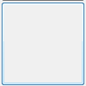 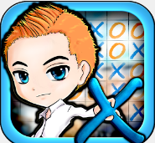

## 2.6. Giao diện chính của game

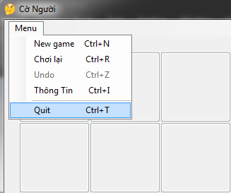

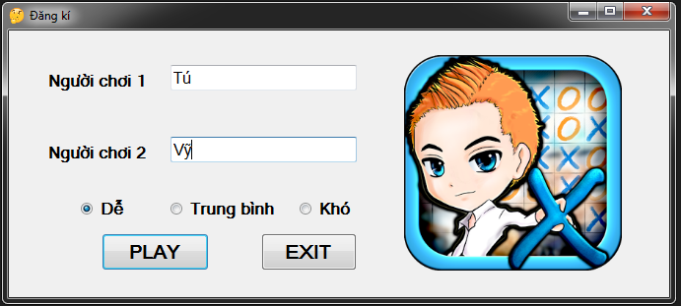

1. **Mức dễ**

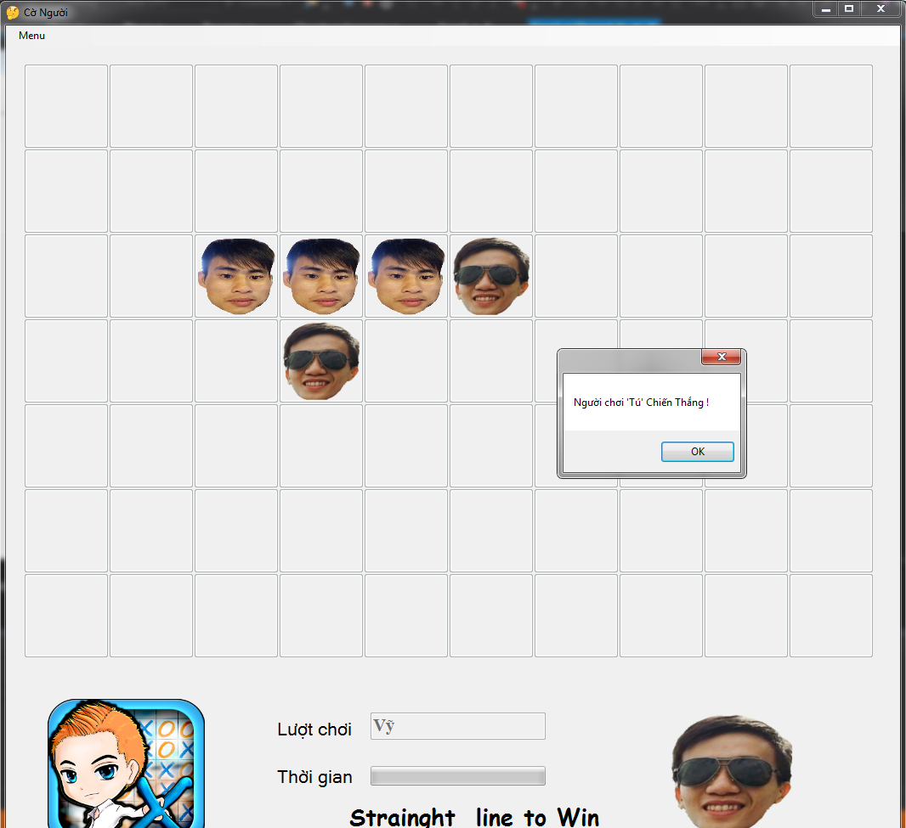

1. **Mức Trung Bình**

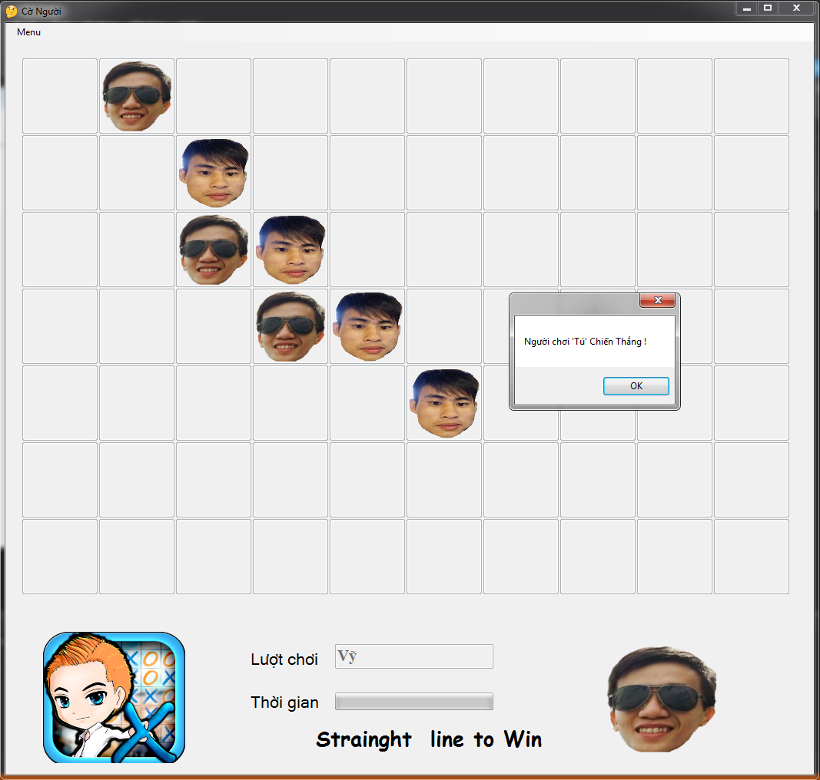

1. **Mưc khó**

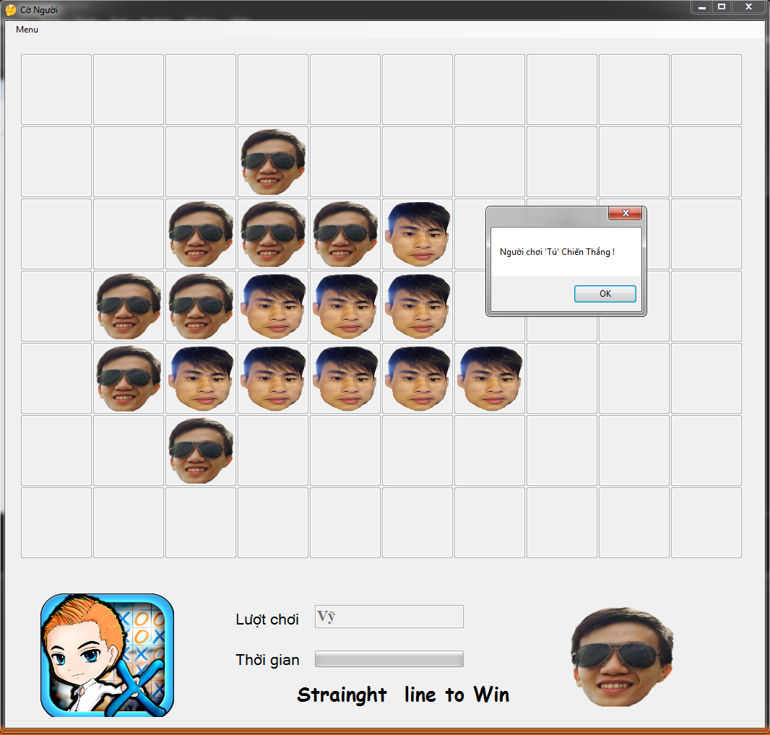

# **CHƯƠNG 3: XÂY DỰNG CHƯƠNG TRÌNH**

## 3.1. Lớp thuộc tính bàn cờ

public static int CHESS_WIDTH = 100;

public static int CHESS_HEIGHT = 100;

public static int CHESS_BOARD_WIDTH = 11;

public static int CHESS_BOARD_HEIGHT = 7;

public static int COOL_DOWN_STEP = 100;

public static int COOL_DOWN_TIME = 10000;

public static int COOL_DOWN_INTERVAL = 100;

## 3.2. Lớp lưu thông tin người chơi

public class Player

{

private string name;

public string Name

{

get { return name; }

set { name = value; }

}

private Image mark;

public Image Mark

{

get { return mark; }

set { mark = value; }

}

public Player(string name, Image mark)

{

this.Name = name;

this.Mark = mark;

}

}

## 3.3. Lớp tính điểm cho người chơi

private Point point;

public Point Point

{

get { return point; }

set { point = value; }

}

private int currentPlayer;

public int CurrentPlayer

{

get { return currentPlayer; }

set { currentPlayer = value; }

}

public PlayInfo(Point point, int currentPlayer)

{

this.Point = point;

this.CurrentPlayer = currentPlayer;

}

# **KẾT LUẬN VÀ HƯỚNG PHÁT TRIỂN**

* **Kết quả đạt được**

Qua thời gian làm đề tài thiết kế GAME này em đã được những kết quả như sau:

– Tạo giao diện thân thiện, dề sử dụng.

– Mức độ trò chơi tùy chọn theo ý người chơi

– Hiển thị thắng và thua cuộc

* **Hạn chế**

– Về giao diện chưa thực sự bắt mắt.

– Về chức năng chưa tối ưu.

– Thời gian chưa được chính xác.

* **Hướng phát triển**

– Xây dựng giao diện dẹp hơn.

– Thiết kế theo game 2D hoặc 3D.

– Lưu được thời gian và kết quả chơi của từng người.

– Cài đặt thêm âm thanh.

# **TÀI LIỆU THAM KHẢO**

**[1] Java Programming, Link: https://www.youtube.com/watch?v=1gir2R7G9ws**

**[2]** [**https://www.mediafire.com/folder/aazcwnduvbt6b/Reference**](https://www.mediafire.com/folder/aazcwnduvbt6b/Reference)

**[3] https://sites.google.com/site/tcugameprogramming/resources**